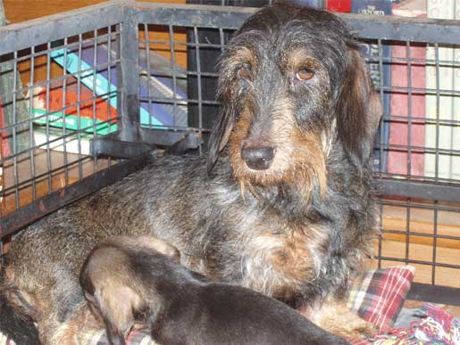

MOTHER
Ch. Jesse James of Delatro (JJ)
Isha
Ch. Vom Kuisebknie Grimm

Ch. Ritlo Making Merry
Ch. Vom Kuisebknie Grimm
Igelbau Cambo of Kuisebknie
Vomkuisebmund Gina

Ch. Varsha's Lotus (Honey)

Ch. Varsha’s Live Wire

FATHER
Ch. Jesse James of Delatro (JJ)
Isha
Ch. Vom Kuisebknie Grimm

Ch. Ritlo Making Merry
Ch. Vom Kuisebknie Grimm
Igelbau Cambo of Kuisebknie
Vomkuisebmund Gina

Ch. Varsha's Jive Dancer (Simba)

Ch. Varsha’s Live Wire

PUPS – LITTER 1
Ch. Varsha's Jive Dancer (Simba)
Ch. Jesse James of Delatro (JJ)
Ch. Varsha’s Live Wire
Ch. Vom Kuisebknie Grimm
Isha
Igelbau Cambo of Kuisebknie

Vomkuisebmund Gina
Ch. Vom Kuisebknie Grimm

Ch. Ritlo Making Merry

Ch. Varsha’s Lotus (Honey)
Ch. Jesse James of Delatro (JJ)
Ch. Varsha’s Live Wire
Ch. Vom Kuisebknie Grimm
Isha
Igelbau Cambo of Kuisebknie

Vomkuisebmund Gina
Ch. Vom Kuisebknie Grimm

Ch. Ritlo Making Merry
Windward’s Pups – Litter 1

